GoogLeNet – ERROR: 6.66%
https://d2l.ai/chapter_convolutional-modern/googlenet.html
https://leonardoaraujosantos.gitbooks.io/artificial-inteligence/content/googlenet.html

https://terms.hebrew-academy.org.il/munnah?kodErekhIvrit=22414
https://terms.hebrew-academy.org.il/Millonim/ShowMillon?KodMillon=322
https://terms.hebrew-academy.org.il/munnah?munnahimList=19470_1
https://terms.hebrew-academy.org.il/Millonim/ShowMillon?KodMillon=266

GoogLeNet (הארכיטקטורה המנצחת ב- ImageNet 2014) ושכבות ה Inception -.
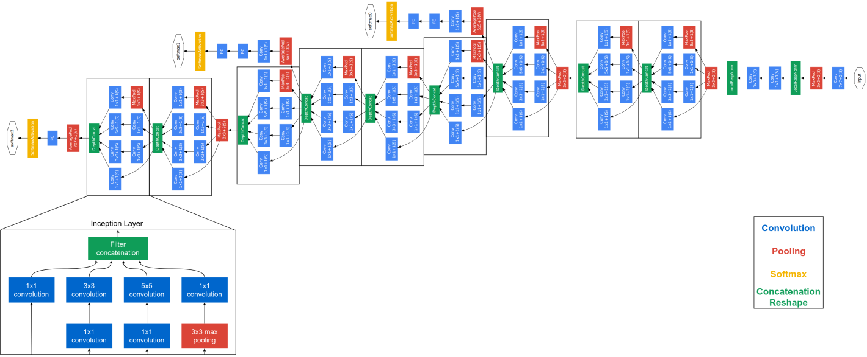
איור #מספר:

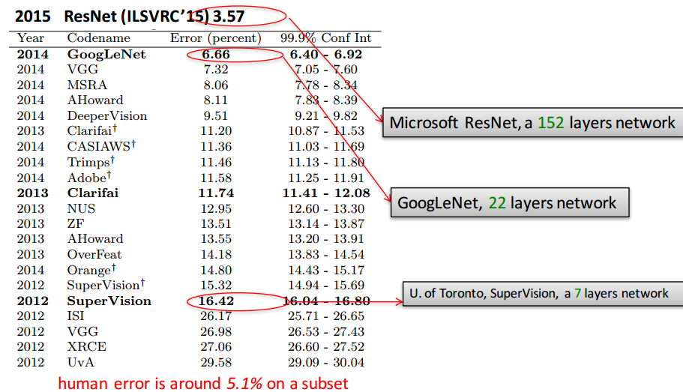

איור #מספר:

ל- GoogLeNet יש 22 שכבות, וכמעט פי 12 פחות פרמטרים.
למעשה רשת ה-GoogLeNet מהירה יותר, בעלת פחות פרמטרים ובנוסף לכל גם מדויקת יותר.
נראה כי השאיפה של גוגל-נט היא ליצור מודל שיהיה שמיש גם בטלפונים חכמים.

שכבת Inception
הרעיון של שכבת Inception הוא לכסות שטח גדול יותר, אך גם לשמור על רזולוציה סבירה לפרטי מידע קטנים המופיעים בתמונות.
השיטה מתבססת על מספר מסנני קִפּוּל(convolve) המקושרים במקביל ובעלי גדלים משתנים מהפרט המדויק ביותר(1x1) לגודל גדול יותר (5x5).

הציפייה היא שסדרה של מסנני גַאבוֹר (gabor) בגדלים שונים, תטפל טוב יותר במספר אובייקטים מרובים. עם היתרון שכל המסננים בשכבת ה Inception - ניתנים למידה.
הדרך הטְרִיוְויָאלִית לשיפור ביצועים במערכת מבוססת למידה מעמיקה היא כמובן להשתמש במודל הבנוי מיותר שכבות וגם יותר נתונים (יותר עמוקה), ואכן googleNet משתמשת ב-9 מודולי Inception.
הבעיה היא שריבויי פרמטרים מאפשר למודל ללמוד את ה"רעש הסטטיסטי" כאילו היה חלק מהתנהגות הנלמדת.
אלכן, נצפה לראות ירידה משמעותית ביכולת המודל לבצע תחזיות על נתונים חדשים שלא שימשו אותו בעת אימונו המקורי וחסרי אותו רעש סטטיסטי.
מצב זה בו המודל מותאם יתר על המידה לאוסף הנתונים שהיה זמין בעת אימונו, מכונה לרוב כ ”התאמת יתר” (Overfit). כדי להימנע ממצב זה מתבצע תהליך של “גיזום” (pruning) המוביל לפרוק פנימי של כל שכבה למספר עדיפויות ולשרשרם מחדש כמודל ה-Inception, הנקרא גם מודול צוואר הבקבוק”.
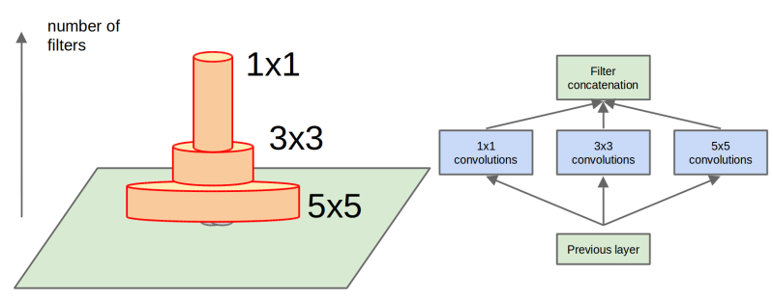

איור #מספר:

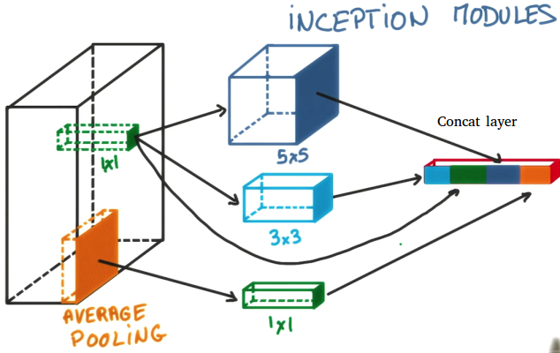
איור #מספר:

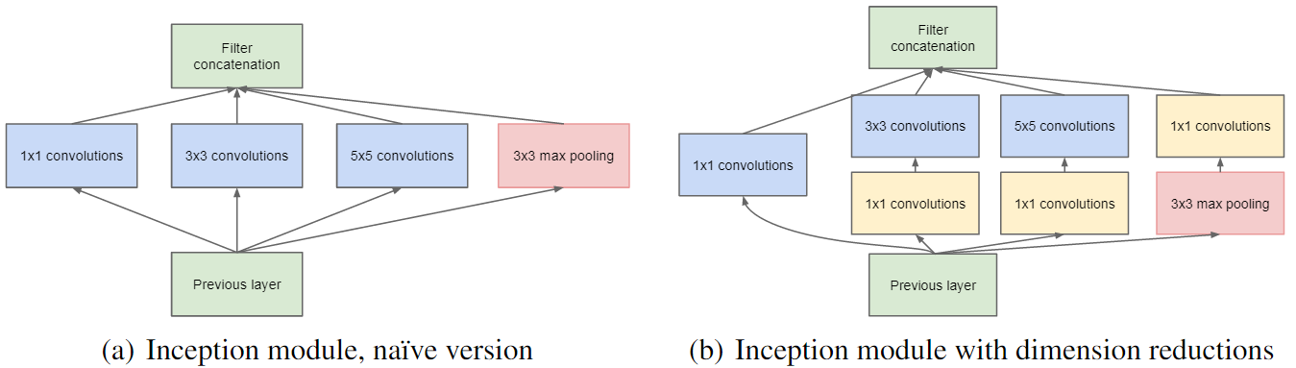

איור #מספר:

גישת צוואר הבקבוק מנסה לבנות סינון יעיל המותאם במיוחד למידע מוצג בפניה.
הגישה רואה בכל פרוק לרֶשֶׁת עֲצַבִּית מִתְקַפֶּלֶת (convolutional neural network) כצוואר בקבוק אופטימאלי יחיד. מטרת הגישה היא ליצור מאין צרור של פתרונות מפתח ,(BN layers)
המשרשרים באופן מקבילי כך שהתעדוף ביניהם יקבע בזמן האימון.
באופן זה נוכל לבצע ברירה של מודול ה Inception – למיצוי מקסימלי של יכולות המערכת אשר יבוטא הן ביותר אי-ליניאריות(יעילות) ופחות פרמטרים(סינון רעשים).
הבט נוסף ניתן לראות בבחינת המשמעויות על שכבת ה max-poolin המתקיימת במספר תצורות, כחלק מאותן מיקרו רשתות עצביות מתקפלות.
ניתן לראות התאמה פרטנית של ששכבת ה max-pooling לתת הרשת בה היא מיושמת.
התאמה זו מאפשרת סיכום ביחס מדויק יותר בעבור תוכן השכבה הקודמת.

https://d2l.ai/chapter_convolutional-modern/googlenet.html
שכבת צוואר הבקבוק - Inception
The basic convolutional block in GoogLeNet is called an Inception block, likely named due to a quote from the movie Inception (“We Need To Go Deeper”), which launched a viral meme.

הבלוק הקִפּוּל הבסיסי ב- GoogLeNet נקרא בלוק צוואר הבקבוק, שככל הנראה נקרא כך על פי הרעיון המוצג בסרט "Inception" ומהבעייתיות העולה מתרגום שמו לעברית.
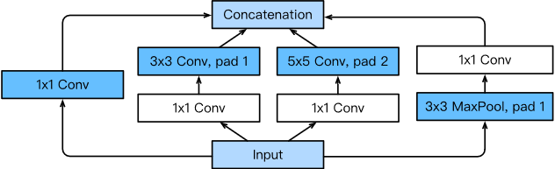
איור #מספר:

As depicted in the figure above, the inception block consists of four parallel paths. The first three paths use convolutional layers with window sizes of 1×1 , 3×3 , and 5×5 to extract information from different spatial sizes. The middle two paths perform a 1×1 convolution on the input to reduce the number of input channels, reducing the model’s complexity.
The fourth path uses a 3×3 maximum pooling layer, followed by a 1×1 convolutional layer to change the number of channels. The four paths all use appropriate padding to give the input and output the same height and width. Finally, the outputs along each path are concatenated along the channel dimension and comprise the block’s output. The commonly-tuned parameters of the Inception block are the number of output channels per layer.

כמתואר בתמונה לעיל, גוש הצוואר מורכב מארבעה קשרים מקבילים.
שלושת הקשרים הראשונים משתמשים בשכבות מסנני הקונבולוציה בגדלי חלונות של 1×1, 3×3 ו- 5×5 במטרה לחלץ מידע מגדלים מרחביים שונים.
שני הקשרים האמצעיים מבצעים קונבולוציה-1×1 על הקלט כדי לצמצם את מספר ערוצי הקלט, ולהפחית את המורכבות של הדגם.
הקישור הרביעי בנוי משכבת max-pooling-3×3, ומשכבת קונבולוציה-1×1, המשמשת לשינוי מספר הערוצים.
ארבעת הקשרים משתמשים כולם בריפוד מתאים בכדי לתת לקלט ולפלט את אותו גובה ורוחב. לבסוף, היציאות לאורך כל אחד מהקשרים משרשרות לאורך ממד הערוץ ונאספות למכלול המהווה את פלט הבלוק. הפרמטרים המכוונים לרוב של בלוק ה- Inception הם מספר ערוצי הפלט המוגדרים לכל שכבה.

import d2l
from mxnet import np, npx
from mxnet.gluon import nn
npx.set_np()

class Inception(nn.Block):
# c1 - c4 are the number of output channels for each layer in the path
def __init__(self, c1, c2, c3, c4, **kwargs):
super(Inception, self).__init__(**kwargs)
# Path 1 is a single 1 x 1 convolutional layer
self.p1_1 = nn.Conv2D(c1, kernel_size=1, activation='relu')
# Path 2 is a 1 x 1 convolutional layer followed by a 3 x 3
# convolutional layer
self.p2_1 = nn.Conv2D(c2[0], kernel_size=1, activation='relu')
self.p2_2 = nn.Conv2D(c2[1], kernel_size=3, padding=1,
activation='relu')
# Path 3 is a 1 x 1 convolutional layer followed by a 5 x 5
# convolutional layer
self.p3_1 = nn.Conv2D(c3[0], kernel_size=1, activation='relu')
self.p3_2 = nn.Conv2D(c3[1], kernel_size=5, padding=2,
activation='relu')
# Path 4 is a 3 x 3 maximum pooling layer followed by a 1 x 1
# convolutional layer
self.p4_1 = nn.MaxPool2D(pool_size=3, strides=1, padding=1)
self.p4_2 = nn.Conv2D(c4, kernel_size=1, activation='relu')

def forward(self, x):
p1 = self.p1_1(x)
p2 = self.p2_2(self.p2_1(x))
p3 = self.p3_2(self.p3_1(x))
p4 = self.p4_2(self.p4_1(x))
# Concatenate the outputs on the channel dimension
return np.concatenate((p1, p2, p3, p4), axis=1)

To gain some intuition for why this network works so well, consider the combination of the filters. They explore the image in varying ranges. This means that details at different extents can be recognized efficiently by different filters. At the same time, we can allocate different amounts of parameters for different ranges (e.g., more for short range but not ignore the long range entirely).
כדי לקבל מעט אינטואיציה מדוע רשת זו עובדת כל כך טוב, עלינו לקחת בחשבון את שילוב המסננים. המסננים חוקרים את התמונה בטווחים משתנים.
המשמעות היא שעצמים בהיקפים שונים ניתנים לזיהוי יעיל על ידי פילטרים שונים.
בנוסף, אנו יכולים להקצות כמויות שונות של פרמטרים לטווחים שונים (לדוגמה, שימוש מוגבר במסננים נקודתיים, אך ללא התעלמות גורפת מהתמונה הרחבה).

מודל GoogLeNet
As shown in Fig. 7.4.2, GoogLeNet uses a stack of a total of 9 inception blocks and global average pooling to generate its estimates. Maximum pooling between inception blocks reduced the dimensionality. The first part is identical to AlexNet and LeNet, the stack of blocks is inherited from VGG and the global average pooling avoids a stack of fully-connected layers at the end. The architecture is depicted below.
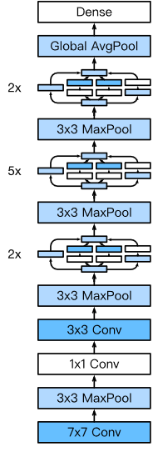
רשת ה-GoogLeNet, כפי שמוצג באיור מספר#7.4.2, משתמשת סך הכל ב-9 בלוקי Inception וב- global average poolingכדי לייצר את ערכותיה.
שכבת הMaximum pooling הממוקמת בין בלוקי ה- Inception משמרת את מספר המימדים. החלק הראשון זהה ל-AlexNet ול-LeNet, ערימת הבלוקים עוברת בירושה מ-VGG וכך ה-global average pooling נמנע בסוף מערמת שכבות (FC)fully-connected.
באיור מספר7.4.2#מודל רשת ה-GoogLeNet

כעת אנו יכולים ליישם את GoogLeNet חתיכה אחר חתיכה. הרכיב הראשון משתמש בשכבה הקונבולוציה 7×7 של 64 ערוצים.

b1 = nn.Sequential()
b1.add(nn.Conv2D(64, kernel_size=7, strides=2, padding=3, activation='relu'),
nn.MaxPool2D(pool_size=3, strides=2, padding=1))

הרכיב השני משתמש בשתי שכבות קונבולוציה: ראשית, שכבה קונבולוציה 1×1 של 64-ערוצים, ואז שכבה קונבולוציה 3×3 המשלשת את מספר הערוצים.
כל זה בהתאמה לקשר השני בבלוק ה-Inception.

b2 = nn.Sequential()
b2.add(nn.Conv2D(64, kernel_size=1, activation='relu'),
nn.Conv2D(192, kernel_size=3, padding=1, activation='relu'),
nn.MaxPool2D(pool_size=3, strides=2, padding=1))

The third component connects two complete Inception blocks in series. The number of output channels of the first Inception block is 64+128+32+32=256 , and the ratio to the output channels of the four paths is 64:128:32:32=2:4:1:1 . The second and third paths first reduce the number of input channels to 96/192=1/2 and 16/192=1/12 , respectively, and then connect the second convolutional layer. The number of output channels of the second Inception block is increased to 128+192+96+64=480 , and the ratio to the number of output channels per path is 128:192:96:64=4:6:3:2 . The second and third paths first reduce the number of input channels to 128/256=1/2 and 32/256=1/8 , respectively.
הרכיב השלישי מחבר בשלמות בין שני בלוקי ה- Inception בזה אחר זה. מספר ערוצי הפלט של בלוק ה- Inception הראשון הוא 64+128+32+32=256, והיחס לערוצי הפלט של ארבעת הקשרים
הוא 64:128:32:32=2:4:1:1. הקשרים השני והשלישי מצמצמים תחילה בהתאמה את מספר ערוצי הקלט
ל- 96/192=1/2 ו- 16/192=1/12, ואז מוסיפים את שכבת הקונבולציה השנייה.
מספר ערוצי פלט של בלוק ה- Inception השני גדל ל: 128+192+96+64=480, והיחס למספר ערוצי פלט לכל קשר הוא 128:192:96:64=4:6:3:2.תחילה, הקשרים השני והשלישי מצמצמים בהתאמה את מספר ערוצי הקלט ל 128/256 = 1/2 ו- 32/256 = 1/8.

b3 = nn.Sequential()
b3.add(Inception(64, (96, 128), (16, 32), 32),
Inception(128, (128, 192), (32, 96), 64),
nn.MaxPool2D(pool_size=3, strides=2, padding=1))

The fourth block is more complicated. It connects five Inception blocks in series, and they have 192+208+48+64=512 , 160+224+64+64=512 , 128+256+64+64=512 , 112+288+64+64=528 , and 256+320+128+128=832 output channels, respectively. The number of channels assigned to these paths is similar to that in the third module: the second path with the 3×3 convolutional layer outputs the largest number of channels, followed by the first path with only the 1×1 convolutional layer, the third path with the 5×5 convolutional layer, and the fourth path with the 3×3 maximum pooling layer. The second and third paths will first reduce the number of channels according the ratio. These ratios are slightly different in different Inception blocks.
הבלוק הרביעי מורכב יותר. הבלוק הרביעי מחבר חמישה בלוקים של Inception בזה אחר זה, ויש להם בהתאמה את מספר ערוצי הפלט הבאים:
192+208+48+64=512 , 160+224+64+64=512 , 128+256+64+64=512 , 112+288+64+64=528 + 64 ו- 256 + 320 + 128 + 128 = 832.
מספר הערוצים שהוקצו לקשרים אלה זהה למספר הערוצים שבמודול השלישי:
הקשר השני עם שכבת קונבולוציה 3×3 הוא בעל מספר הערוצים הגדול ביותר, ואחריו הקשר הראשון רק עם שכבת קונבולציה 1 × 1, הקשר השלישי עם שכבת קונבולציה 5×5, והקשר הרביעי עם שכבת ה- max pooling 3×3. הקשר השני והשלישי יקטינו תחילה בהתאם ליחס את מספר הערוצים. בבלוקי Inception שונים יחסים אלה שונים במקצת.

b4 = nn.Sequential()
b4.add(Inception(192, (96, 208), (16, 48), 64),
Inception(160, (112, 224), (24, 64), 64),
Inception(128, (128, 256), (24, 64), 64),
Inception(112, (144, 288), (32, 64), 64),
Inception(256, (160, 320), (32, 128), 128),
nn.MaxPool2D(pool_size=3, strides=2, padding=1))

The fifth block has two Inception blocks with 256+320+128+128=832 and 384+384+128+128=1024 output channels. The number of channels assigned to each path is the same as that in the third and fourth modules, but differs in specific values. It should be noted that the fifth block is followed by the output layer. This block uses the global average pooling layer to change the height and width of each channel to 1, just as in NiN. Finally, we turn the output into a two-dimensional array followed by a fully-connected layer whose number of outputs is the number of label classes.
לבלוק החמישי יש שני בלוקי Inception בעלי מספר ערוצי פלט של כ:
256 + 320 + 128 + 128 = 832 ו- 384 + 384 + 128 + 128 = 1024.
מספר הערוצים שהוקצו לכל קשר זהה למספר הערוצים שהוקצו במודולים השלישי והרביעי, אך שונה בערכים ספציפיים. יש לציין כי הבלוק החמישי מגיע אחרי שכבת הפלט. הבלוק החמישי משתמש בשכבת ה- global average pooling כדי לשנות את הגובה והרוחב של כל ערוץ ל -1, ממש כמו ב- NiN. לבסוף, אנו הופכים את הפלט למערך דו ממדי ואחריו שכבה fully-connected שמספר היציאות שלה הוא מספר של ה- label classes.

b5 = nn.Sequential()
b5.add(Inception(256, (160, 320), (32, 128), 128),
Inception(384, (192, 384), (48, 128), 128),
nn.GlobalAvgPool2D())

net = nn.Sequential()
net.add(b1, b2, b3, b4, b5, nn.Dense(10))

The GoogLeNet model is computationally complex, so it is not as easy to modify the number of channels as in VGG. To have a reasonable training time on Fashion-MNIST, we reduce the input height and width from 224 to 96. This simplifies the computation. The changes in the shape of the output between the various modules is demonstrated below.
מודל ה- GoogLeNet הוא מורכב מבחינה חישובית, כך שלא קל לשנות את מספר הערוצים כמו ב- VGG. כדי לקבל זמן training סביר ב- Fashion-MNIST, אנו מקטינים את קלט הגובה והרוחב מ- 224 ל- 96. בעקבות זאת ניתן לפשט את החישוב.
להלן השינויים בצורת הפלט בין המודולים השונים.

X = np.random.uniform(size=(1, 1, 96, 96))
net.initialize()
for layer in net:
X = layer(X)
print(layer.name, 'output shape:\t', X.shape)

sequential0 output shape: (1, 64, 24, 24)
sequential1 output shape: (1, 192, 12, 12)
sequential2 output shape: (1, 480, 6, 6)
sequential3 output shape: (1, 832, 3, 3)
sequential4 output shape: (1, 1024, 1, 1)
dense0 output shape: (1, 10)

Data Acquisition and Training
As before, we train our model using the Fashion-MNIST dataset. We transform it to 96×96 pixel resolution before invoking the training procedure.

כמו שראינו בחלק הקודם, אנו מאמנים את GoogLeNet באמצעות שימוש ב- dataset של Fashion-MNIST. אנו משנים לרזולוציה של 96 × 96 פיקסלים לפני שהליך האימון מתחיל.

lr, num_epochs, batch_size = 0.1, 10, 128
train_iter, test_iter = d2l.load_data_fashion_mnist(batch_size, resize=96)
d2l.train_ch5(net, train_iter, test_iter, num_epochs, lr)

loss 0.261, train acc 0.900, test acc0.893
examples/sec on gpu(0)2506.1

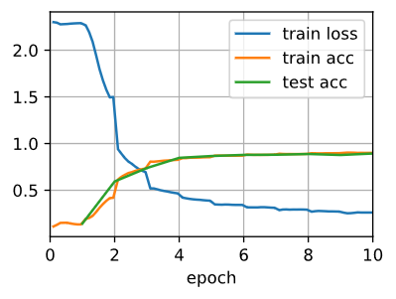
לסיכום:
The Inception block is equivalent to a subnetwork with four paths. It extracts information in parallel through convolutional layers of different window shapes and maximum pooling layers. 1×1 convolutions reduce channel dimensionality on a per-pixel level. Max-pooling reduces the resolution.

GoogLeNet connects multiple well-designed Inception blocks with other layers in series. The ratio of the number of channels assigned in the Inception block is obtained through a large number of experiments on the ImageNet dataset.

GoogLeNet, as well as its succeeding versions, was one of the most efficient models on ImageNet, providing similar test accuracy with lower computational complexity.

- בלוק ה Inception- זהה לרשת משנה עם ארבעה קשרים. בלוק ה Inception-מפיק מידע במקביל דרך שכבות קונבלוציה של צורות חלון שונות ושכבות max pooling. שכבות קונבלוציה 1×1 מקטינות את ממדי הערוץ ברמת כל פיקסל.
Max-pooling מקטין את הרזולוציה.

- רשת GoogLeNet מחברת בין מספר בלוקי Inception המתוכננים היטב עם שכבות אחרות בסדרה. יחס מספר הערוצים שהוקצו בבלוק ה Inception- מתקבל באמצעות מספר רב של ניסויים על datasetשל ImageNet.

- GoogLeNet, והגרסאות האחרות המוצלחות שלה, הוכיחה במבחן התוצאה כי היא בעלת מורכבות חישובית נמוכה יותר ולכן ניתן לומר כי היא אחד המודלים היעילים ביותר ב- ImageNet.

AlexNet
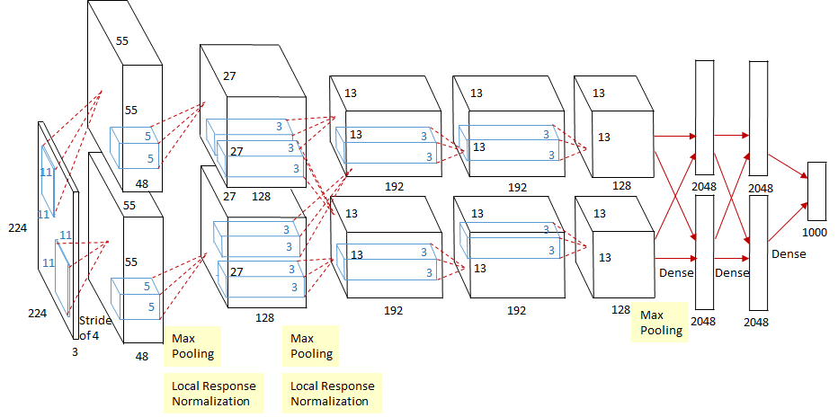
AlexNet was introduced in 2012, named after Alex Krizhevsky, the first author of the breakthrough ImageNet classification paper [Krizhevsky et al., 2012]. AlexNet, which employed an 8-layer convolutional neural network, won the ImageNet Large Scale Visual Recognition Challenge 2012 by a phenomenally large margin. This network proved, for the first time, that the features obtained by learning can transcend manually-design features, breaking the previous paradigm in computer vision. The architectures of AlexNet and LeNet are very similar, as Fig. 7.1.2 illustrates. Note that we provide a slightly streamlined version of AlexNet removing some of the design quirks that were needed in 2012 to make the model fit on two small GPUs.
ארכיטקטורת רשת AlexNet היא CNN בעלת 8 שכבות אשר זכתה באתגר ה- ImageNet אשר הוצגה בתחרות בשנת 2012 בהפרש גדול באופן פנומנלי , ה-top 5 error שלה היה 15.3%(בעוד הבא בתור היה 26.2רשת זו הוכיחה, לראשונה, כי התכונות המתקבלות על ידי למידה יכולות להתעלות מעל תכונות בתכנון ידני, ולפרוץ את הפרדיגמה הקודמת בחזון המחשב. כפי שממחיש איור 7.1.2,הארכיטקטורה של AlexNet ו- LeNet דומות מאוד. שים לב שאנו מספקים גרסה מעט יעילה של AlexNet מסירים חלק מהארכיטקטורה שהייתה נדרשת בשנת 2012 בכדי להתאים את המודל למצב שהוא יוכל להתאים לשני GPU קטנים.
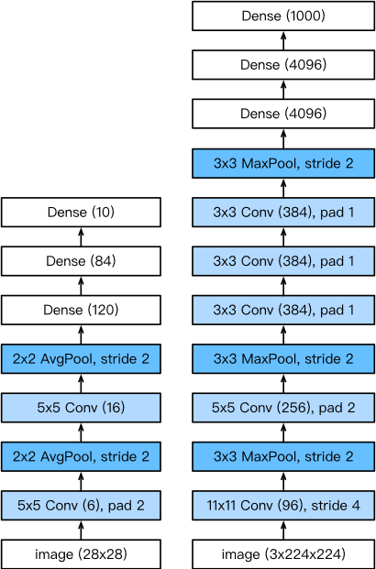

באיור מספר#7.1.2 Fig. 7.1.2 LeNet (left) and AlexNet (right)
https://d2l.ai/chapter_convolutional-modern/alexnet.html
The design philosophies of AlexNet and LeNet are very similar, but there are also significant differences. First, AlexNet is much deeper than the comparatively small LeNet5. AlexNet consists of eight layers: five convolutional layers, two fully-connected hidden layers, and one fully-connected output layer. Second, AlexNet used the ReLU instead of the sigmoid as its activation function. Let’s delve into the details below.
רשת AlexNet הינה רשת עמוקה המורכבת מ-8 שכבות: חמש שכבות קונבלוציה, שתי שכבות fully-connected hidden(FC) ושכבת fully-connected output.
רשת זו משתמשת ב- ReLU במקום בסיגמויד כפונקציית האקטיבציה שלה.

ארכיטקטורה
In AlexNet’s first layer, the convolution window shape is 11×11 . Since most images in ImageNet are more than ten times higher and wider than the MNIST images, objects in ImageNet data tend to occupy more pixels. Consequently, a larger convolution window is needed to capture the object. The convolution window shape in the second layer is reduced to 5×5 , followed by 3×3 . In addition, after the first, second, and fifth convolutional layers, the network adds maximum pooling layers with a window shape of 3×3 and a stride of 2. Moreover, AlexNet has ten times more convolution channels than LeNet.
בשכבה הראשונה של AlexNet, צורת חלון הקונבלוציה היא 11×11. מכיוון שרוב התמונות ב- ImageNet גבוהות ורחבות פי עשרה מתמונות MNIST, אובייקטים בנתוני ImageNet נוטים לתפוס יותר פיקסלים. כתוצאה מכך, נדרש חלון קונבלוציה גדול יותר בכדי לאתר את האובייקט. צורת חלון הקונבלוציה בשכבה השנייה מצטמצמת ל- 5×5, ובשלישית ל- 3×3.
בנוסף, לאחר שכבות הקונבלוציה הראשונה, השנייה והחמישית, הרשת מוסיפה שכבות max-pooling בצורת חלון של 3×3 ו-stride2.

After the last convolutional layer are two fully-connected layers with 4096 outputs. These two huge fully-connected layers produce model parameters of nearly 1 GB. Due to the limited memory in early GPUs, the original AlexNet used a dual data stream design, so that each of their two GPUs could be responsible for storing and computing only its half of the model. Fortunately, GPU memory is comparatively abundant now, so we rarely need to break up models across GPUs these days (our version of the AlexNet model deviates from the original paper in this aspect).
אחרי שכבת הקונבולציה האחרונה נמצאות שתי שכבות FC עם פלט בגודל 4096. שתי שכבות FC אלה מייצרות פרמטרים מודליים של כמעט 1GB. בגלל הזיכרון המצומצם ב- GPUs הישנים, רשת AlexNet המקורית השתמשה בארכיטקטורה של זרם נתונים כפול(dual data stream design), כך שכל אחד משני ה- GPU שלהם יכול להיות אחראי לאחסון ומחשוב רק ממחצית המודל.יחסית כיום זמין זיכרון ה- GPU בשפע, ולכן, בימנו לעיתים רחוקות אנו נאלצים לפרק מודלים ברחבי ה- GPU (הגרסה שלנו למודל AlexNet סוטה מהמאמר המקורי בהיבט זה).

פונקצית אקטיבציה
Second, AlexNet changed the sigmoid activation function to a simpler ReLU activation function. On the one hand, the computation of the ReLU activation function is simpler. For example, it does not have the exponentiation operation found in the sigmoid activation function. On the other hand, the ReLU activation function makes model training easier when using different parameter initialization methods. This is because, when the output of the sigmoid activation function is very close to 0 or 1, the gradient of these regions is almost 0, so that back propagation cannot continue to update some of the model parameters. In contrast, the gradient of the ReLU activation function in the positive interval is always 1. Therefore, if the model parameters are not properly initialized, the sigmoid function may obtain a gradient of almost 0 in the positive interval, so that the model cannot be effectively trained.

בשונה מארכיטקטורות אחרות אשר השתמשו בפונקצית אקטיבציה של סיגמויד, AlexNet משתמשת בפונקצית אקטיבציה פשוטה יותר בשם ReLU.
מצד אחד, החישוב של פונקצית האקטיבציה ReLU פשוט יותר. לדוגמה, אין פעולה אקספוננציאלית בפונקצית האקטיבציה של sigmoid .
מצד שני, פונקציית האקטיבציה ReLU עושה מודל אימון קל יותר בעזרת שימוש בשיטות אתחול פרמטרים שונות. הסיבה לכך היא שכאשר הפלט של פונקציית האקטיבציה של sigmoid קרוב מאוד ל 0 או 1, הגרדיאנט של האזורים האלו הוא כמעט 0, כך שה Back Propagation-לא יכול להמשיך ולעדכן חלק מהפרמטרים של מודל האימון.
לעומת זאת, גרדיאנט של פונקצית ReLU באינטרוול החיובי הוא תמיד 1. לכן, אם פרמטרי מודל האימון אינם מאותחלים כראוי, פונקצית sigmoid עשויה לקבל גרדיאנט של כמעט 0 באינטרוול החיובי, כך שלא ניתן יהיה לקבל מודל המאומן ביעילות.

יכולות שליטה ועיבוד
AlexNet controls the model complexity of the fully-connected layer by dropout (Section 4.6), while LeNet only uses weight decay. To augment the data even further, the training loop of AlexNet added a great deal of image augmentation, such as flipping, clipping, and color changes. This makes the model more robust and the larger sample size effectively reduces overfitting. We will discuss data augmentation in greater detail in Section 13.1.
מודל AlexNet שולט במורכבות המודל של שכבת ה- FC על ידי dropout . על מנת שנוכל להשתמש בכמות נרחבת יותר של data, לולאת האימונים של AlexNet הוסיפה כמות נרחבת של פרמטרים/מדגמים שונים לניתוח של תמונות, כגון flipping, clipping ושינוי צבע. זה הופך את מודל ה- AlexNet לחזק יותר, גודל מדגם גדול יותר מפחית באופן יעיל ומשמעותי את בעיית
ה- Overfitting (התאמת יתר).

import d2l
from mxnet import np, npx
from mxnet.gluon import nn
npx.set_np()

net = nn.Sequential()
# Here, we use a larger 11 x 11 window to capture objects. At the same time,
# we use a stride of 4 to greatly reduce the height and width of the output.
# Here, the number of output channels is much larger than that in LeNet
net.add(nn.Conv2D(96, kernel_size=11, strides=4, activation='relu'),
nn.MaxPool2D(pool_size=3, strides=2),
# Make the convolution window smaller, set padding to 2 for consistent
# height and width across the input and output, and increase the
# number of output channels
nn.Conv2D(256, kernel_size=5, padding=2, activation='relu'),
nn.MaxPool2D(pool_size=3, strides=2),
# Use three successive convolutional layers and a smaller convolution
# window. Except for the final convolutional layer, the number of
# output channels is further increased. Pooling layers are not used to
# reduce the height and width of input after the first two
# convolutional layers
nn.Conv2D(384, kernel_size=3, padding=1, activation='relu'),
nn.Conv2D(384, kernel_size=3, padding=1, activation='relu'),
nn.Conv2D(256, kernel_size=3, padding=1, activation='relu'),
nn.MaxPool2D(pool_size=3, strides=2),
# Here, the number of outputs of the fully connected layer is several
# times larger than that in LeNet. Use the dropout layer to mitigate
# overfitting
nn.Dense(4096, activation="relu"), nn.Dropout(0.5),
nn.Dense(4096, activation="relu"), nn.Dropout(0.5),
# Output layer. Since we are using Fashion-MNIST, the number of
# classes is 10, instead of 1000 as in the paper
nn.Dense(10))

We construct a single-channel data instance with both height and width of 224 to observe the output shape of each layer. It matches our diagram above.
אנו בונים מופע נתונים של ערוץ-יחיד בעל גובה ורוחב של 224 כאחד כדי לצפות בצורת הפלט של כל שכבה. זה תואם את התרשים שלנו למעלה.

X = np.random.uniform(size=(1, 1, 224, 224))
net.initialize()
for layer in net:
X = layer(X)
print(layer.name, 'output shape:\t', X.shape)

conv0 output shape: (1, 96, 54, 54)
pool0 output shape: (1, 96, 26, 26)
conv1 output shape: (1, 256, 26, 26)
pool1 output shape: (1, 256, 12, 12)
conv2 output shape: (1, 384, 12, 12)
conv3 output shape: (1, 384, 12, 12)
conv4 output shape: (1, 256, 12, 12)
pool2 output shape: (1, 256, 5, 5)
dense0 output shape: (1, 4096)
dropout0 output shape: (1, 4096)
dense1 output shape: (1, 4096)
dropout1 output shape: (1, 4096)
dense2 output shape: (1, 10)

Reading the Dataset
Although AlexNet uses ImageNet in the paper, we use Fashion-MNIST here since training an ImageNet model to convergence could take hours or days even on a modern GPU. One of the problems with applying AlexNet directly on Fashion-MNIST is that our images are lower resolution ( 28×28 pixels) than ImageNet images. To make things work, we upsample them to 244×244 (generally not a smart practice, but we do it here to be faithful to the AlexNet architecture). We perform this resizing with the resize argument in load_data_fashion_mnist.

למרות ש- AlexNet משתמשת ב- ImageNet במאמר, אנו משתמשים כאן ב- Fashion-MNIST מכיוון שאימון של מודל ImageNet להתכנסות יכול לקחת שעות או ימים אפילו ב- GPU מודרני ומתקדם. אחת הבעיות ביישום AlexNet ישירות על Fashion-MNIST היא שהתמונות שלנו בשונה מהתמונות ב- ImageNetהן ברזולוציה נמוכה יותר (28 × 28 פיקסלים).
בכדי לגרום לדברים לעבוד, אנו נבצע upsample ל- 244 × 244 (פרקטיקה זו בדרך כלל לא פרקטיקה חכמה, אך אנו עושים זאת כדי להיות נאמנים לארכיטקטורת ה-AlexNet).
באמצעות ארגומנט שינוי הגודל load_data_fashion_mnist נבצע resizing.

batch_size = 128
train_iter, test_iter = d2l.load_data_fashion_mnist(batch_size, resize=224)

loss 0.334, train acc 0.878, test acc 0.889
4210.6 examples/sec on gpu(0)
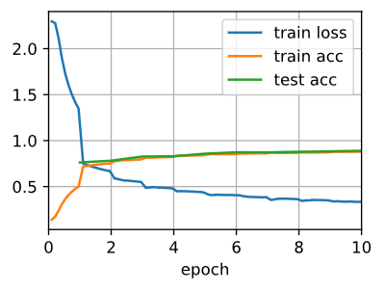

https://mc.ai/paper-review-of-alexnet-caffenet-winner-in-ilsvrc-2012-image-classification/

מפה לא המשכתי ))alexnet-Training
AlexNet takes 90 epochs which were trained for 6 days simultaneously on two Nvidia Geforce GTX 580 GPUs which is the reason for why their network is split into two pipelines. SGD with learning rate 0.01, momentum 0.9 and weight decay 0.0005 is used. Learning rate is divided by 10 once the accuracy plateaus. The learning rate is decreased 3 times during the training process.

AlexNet לוקח 90 epochs שאומנו במשך 6 ימים במקביל בשני Nvidia Geforce GTX 580 GPUs וזו הסיבה מדוע הרשת שלהם מפוצלת לשתי צינורות. SGD עם קצב למידה 0.01, מומנטום 0.9 ודעיכה ב weight 0.0005. שיעור הלמידה מחולק ב 10 לאחר התכנסות. קצב הלמידה יורד 3 פעמים במהלך תהליך האימון.
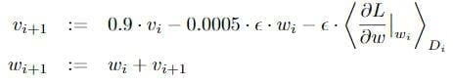

The update rule for w was where i is the iteration index, v is the momentum variable and epsilon is the learning rate. Equal learning rate for all layers, which was adjusted manually throughout training. The heuristic which was followed was to divide the learning rate by 10 when the validation error rate stopped improving with the current learning rate.

ה-ReLU המעודכן עבור w היה איפה שאינדקס האיטרציה i, v הוא משתנה התנע ואפסילון הוא קצב הלמידה. שיעור למידה שווה לכל השכבות, שהותאם ידנית לאורך כל האימונים. ההיוריסטי שבא אחריו היה כדי לחלק את קצב הלמידה ב 10 כאשר שיעור שגיאות האימות הפסיק להשתפר עם קצב הלמידה הנוכחי.

Training of multi-layer networks
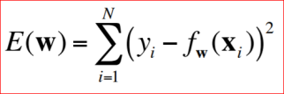
1) Find network weights to minimize the training error between true and estimated labels of training examples, e.g.:

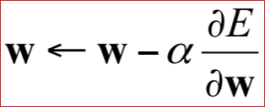
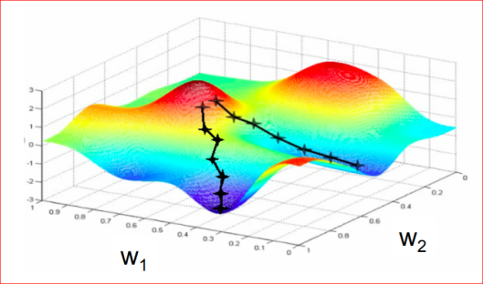
2) Update weights by gradient descent:

3) Back-propagation: gradients are computed in the direction from output to input layers and combined using chain rule
4) Stochastic gradient descent: compute the weight update w.r.t. one training example
(or a small batch of examples) at a time, cycle through training examples in random order in multiple epochs

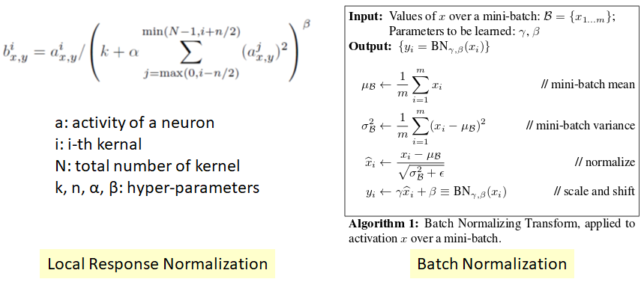
Local Response Normalization

In AlexNet, local response normalization is used. It is different from the batch normalization as we can see in the equations. Normalization helps to speed up the convergence. Nowadays, batch normalization is used.
With local response normalization, Top-1 and top-5 error rates are reduced by 1.4% and 1.2% respectively.
ב AlexNet- משתמשים בנורמליזציה של תגובה מקומית((local response normalization. זה שונה מנורמליזציית batch כפי שאנו יכולים לראות במשוואות. נורמליזציה עוזרת להאיץ את ההתכנסות. בימינו משתמשים בנורמליזציה של batch.
עם נורמליזציה של תגובה מקומית, שיעורי השגיאות של Top-1 ו- Top-5 מופחתים ב- 1.4% ו- 1.2% בהתאמה.

Overlapping Pooling
Overlapping Pooling is the pooling with stride smaller than the kernel size while Non-Overlapping Pooling is the pooling with stride equal to or larger than the kernel size.
With overlapping pooling, Top-1 and top-5 error rates are reduced by 0.4% and 0.3% respectively.
Overlapping Pooling הוא המיזוג עם צעד קטן מגודל הגלעין ואילו בריכה שאינה חופפת היא המיזוג עם הצעד השווה לגודל הגרעין או גדול ממנו.

עם איחוד חופף, שיעורי השגיאות של Top-1 ו- Top-5 מופחתים ב- 0.4% ו- 0.3% בהתאמה.

Data Augmentation
Two forms of data augmentation.
First: Image translation and horizontal reflection (mirroring)
A random 224×224 is extracted from one 256×256 image plus horizontal reflection. The size of training set is increased by a factor of 2048.
At the test time, four corner patches plus the centre patch as well as their corresponding horizontal reflections (10 patches in total), are used for prediction, and get the average of all results to obtain the final classification results.
Second: Altering the intensity
PCA is perform on the training set. For each training image, add the quantity:
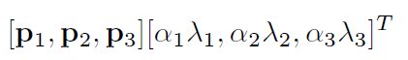
Quantity of intensity altered
where pi and i are ith eigenvector and eigenvalue of the 3 3 covariance matrix of RGB pixel values, respectively, and i is the random variable with mean 0 and standard variation 0.1.
By increasing the size of training set with data augmentation, Top-1 error rate is reduced by over 1%.

שתי צורות של הגדלת נתונים.

ראשית: תרגום תמונות ושיקוף אופקי (שיקוף)
224 × 224 אקראי מופק מתמונה 256 × 256 בתוספת השתקפות אופקית. גודל מערך האימונים מוגדל בגודל 2048.
בזמן הבדיקה, ארבעה ה- patches הפינתיים בתוספת תיקון המרכז כמו גם השתקפויות אופקיות המתאימות להם (10 patches בסך הכל) משמשים לחיזוי ומקבלים את הממוצע של כל התוצאות כדי להשיג את תוצאות הסיווג הסופי.

שנית: שינוי העוצמה
ה- PCA מבצע על מערך האימונים. לכל תמונת אימונים, מוסיף את הכמות העוצמה:
כמות העוצמה השתנתה.
כאשר pi ו- i הם עם וקטור העצמי וערך העצמיות של מטריצת הcovariance 3x 3 של ערכי פיקסל RGB, בהתאמה, ו- i הוא משתנה האקראי עם ממוצע 0 וריאציה סטנדרטית 0.1.

על ידי הגדלת גודל האימונים שנקבעו עם הגדלת נתונים, שיעור השגיאות של Top-1 מופחת ביותר מ- 1%.

dropout
With the layer that using dropout, during training, each neuron has a probability not to contribute to feed forward pass and participate in backpropagation. Thus, each neuron can have a larger chance to be trained, and not to depend so much for some very “strong” neuron.

During test time, there will be no dropout.

In AlexNet, probability of 0.5 is used at the first two fully-connected layers. Dropout is a kind of regularization technique to reduce the overfitting.

עם השכבה שמשתמשת ב- dropout (נשירה), במהלך אימון, לכל נוירון יש הסתברות שלא לתרום להזנת העברה קדימה ולהשתתף בBP . לפיכך, לכל נוירון יכול להיות סיכוי גדול יותר להיות מאומן, ולא להיות כל כך תלוי באיזה נוירון אחר אשר "חזק" מאוד.

בזמן הבדיקה לא תהיה נשירה.

ב- AlexNet משתמשים בהסתברות 0.5 בשתי השכבות הראשונות ה-FC. ה-dropou היא סוג של טכניקת רגולציה להפחתת overfitting (התאמה יתר).

http://slazebni.cs.illinois.edu/spring17/lec01_cnn_architectures.pdf

dropout
Just now, we introduced the classical approach of regularizing statistical models by penalizing the ℓ2 norm of the weights. In probabilistic terms, we could justify this technique by arguing that we have assumed a prior belief that weights take values from a Gaussian distribution with mean 0 . More intuitively, we might argue that we encouraged the model to spread out its weights among many features and rather than depending too much on a small number of potentially spurious associations.
בדיוק כעת, הצגנו את הגישה הקלאסית של סידור מודלים סטטיסטיים על ידי עונש של נורמת ℓ2 של המשקולות. במונחים הסתברותיים, אנו יכולים להצדיק טכניקה זו על ידי טענה כי הנחנו אמונה קודמת שמשקולות לוקחות ערכים מההפצה הגאוסית עם 0 הממוצע. באופן אינטואיטיבי יותר, אנו עשויים לטעון שעודדנו את הדגם להפיץ את משקולותיו בין תכונות רבות, ולא להסתמך יותר מדי במספר קטן של אסוציאציות שעלולות להיות מוטות

4.6.3. Dropout in Practice
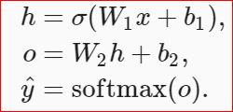
Recall the multilayer perceptron (Section 4.1) with a hidden layer and 5 hidden units. Its architecture is given by
(4.6.2)
When we apply dropout to the hidden layer, we are essentially removing each hidden unit with probability pp, (i.e., setting their output to 00). We can view the result as a network containing only a subset of the original neurons. In Fig. 4.6.1, h2h2 and h5h5 are removed. Consequently, the calculation of yy no longer depends on h2h2 and h5h5 and their respective gradient also vanishes when performing backprop. In this way, the calculation of the output layer cannot be overly dependent on any one element of h1,…,h5h1,…,h5. Intuitively, deep learning researchers often explain the intuition thusly: we do not want the network’s output to depend too precariously on the exact activation pathway through the network. The original authors of the dropout technique described their intuition as an effort to prevent the co-adaptation of feature detectors.

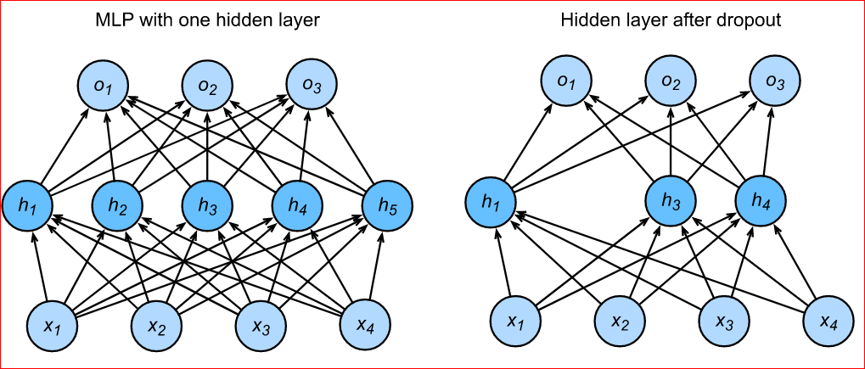
Fig. 4.6.1 MLP before and after dropout
At test time, we typically do not use dropout. However, we note that there are some exceptions: some researchers use dropout at test time as a heuristic approach for estimating the confidence of neural network predictions: if the predictions agree across many different dropout masks, then we might say that the network is more confident. For now we will put off the advanced topic of uncertainty estimation for subsequent chapters and volumes.

Rereferences

[1]
From: The Auditory Cortex
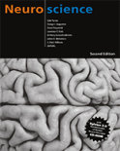
Neuroscience. 2nd edition.
Purves D, Augustine GJ, Fitzpatrick D, et al., editors.
Sunderland (MA): Sinauer Associates; 2001.
Copyright © 2001, Sinauer Associates, Inc.
NCBI Bookshelf. A service of the National Library of Medicine, National Institutes of Health.
[2] Dive into deep learning
https://d2l.ai/chapter_convolutional-modern/alexnet.html
[3] AI
https://leonardoaraujosantos.gitbooks.io/artificial-inteligence/content/googlenet.html
[4] https://medium.com/analytics-vidhya/cnns-architectures-lenet-alexnet-vgg-googlenet-resnet-and-more-666091488df5
[5] http://slazebni.cs.illinois.edu/spring17/lec01_cnn_architectures.pdf
[6] [Paper] Review of AlexNet, CaffeNet — Winner in ILSVRC 2012 (Image Classification)
https://mc.ai/paper-review-of-alexnet-caffenet-winner-in-ilsvrc-2012-image-classification/

AlexNet – ImageNet Classification with Deep Convolutional Neural Networks[7]
https://neurohive.io/en/popular-networks/alexnet-imagenet-classification-with-deep-convolutional-neural-networks/
[8]

The Auditory Cortex(המשכתי
The ultimate target of afferent auditory information is the auditory cortex. Although the auditory cortex has a number of subdivisions, a broad distinction can be made between a primary area and peripheral, or belt, areas. The primary auditory cortex (A1) is located on the superior temporal gyrus in the temporal lobe and receives point-to-point input from the ventral division of the medial geniculate complex; thus, it contains a precise tonotopic map. The belt areas of the auditory cortex receive more diffuse input from the belt areas of the medial geniculate complex and therefore are less precise in their tonotopic organization.
היעד הסופי של מידע שמיעתי מושמע הוא קליפת המוח השמיעתית. למרות שבקליפת השמיעה יש מספר חלוקות משנה, ניתן לעשות הבחנה רחבה בין אזור ראשוני לאזורים היקפיים או אזורי חגורה(belt areas). קליפת השמיעה הראשונית (A1) ממוקמת על STG(superior temporal gyrus) באונה הטמפורלית ומקבלת קלט point-to-point מחלוקת מ-ventral של ה- medial geniculate complex, לפיכך, היא מכילה מפה טונוטופית מדויקת. אזורי החגורה של קליפת השמע מקבלים קלט מפוזר יותר מאזורי החגורה של ה- medial geniculate complex ולכן הם פחות מדויקים בארגון הטונוטופי שלהם.

The primary auditory cortex (A1) has a topographical map of the cochlea (Figure 13.14), just as the primary visual cortex (V1) and the primary somatic sensory cortex (S1) have topographical maps of their respective sensory epithelia. Unlike the visual and somatic sensory systems, however, the cochlea has already decomposed the acoustical stimulus so that it is arrayed tonotopically along the length of the basilar membrane. Thus, A1 is said to comprise a tonotopic map, as do most of the ascending auditory structures between the cochlea and the cortex. Orthogonal to the frequency axis of the tonotopic map is a striped arrangement of binaural properties. The neurons in one stripe are excited by both ears (and are therefore called EE cells), while the neurons in the next stripe are excited by one ear and inhibited by the other ear (EI cells). The EE and EI stripes alternate, an arrangement that is reminiscent of the ocular dominance columns in V1 (see Chapter 12). The sorts of sensory processing that occur in the other divisions of the auditory cortex are not well understood, but they are likely to be important to higher-order processing of natural sounds, including those used for communication. It appears that some areas are specialized for processing combinations of frequencies, while others are specialized for processing modulations of amplitude or frequency.
ב-A1 יש מפה טופוגרפית של השבלול (איור 13.14), בדיוק כמו שלקליפת הראייה הראשונית (V1) וקליפת המוח החושית הסומטית הראשונית (S1) יש מפות טופוגרפיות של האפיתליה החושית שלהם. בניגוד למערכות החישה הוויזואליות והסומטיות, השבלול כבר הפריד לגורמים את הגירוי האקוסטי כך שהוא מעוצב טונוטופית לאורך הממברנה הבזילארית. לפיכך, ניתן לומר כי A1 מכילה מפה טונוטופית, וכך גם מרבית מבני השמיעה הקימיים בין השבלול לקליפת המוח.
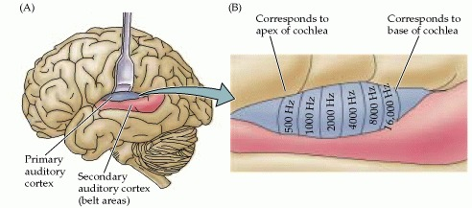
אורתוגונלית לציר התדר של המפה הטונוטופית הוא סידור פסים של תכונות בינוראליות. הנוירונים בפס אחד מגורים משתי האוזניים (ולכן נקראים תאי EE) ואילו הנוירונים בפס הבא מגורים על ידי אוזן אחת ומונעים על ידי האוזן השנייה (תאי EI). פסי EE ו- EI מתחלפים, סידור שמזכיר את ocular dominance columns (עמודי הדומיננטיות של העיניים) ב- V1 לא ניתן להבין היטב את סוגי העיבוד החושי המתרחשים במחלקות האחרות בקליפת המוח, אך ככל הנראה הם חשובים לעיבוד מסדר גבוה יותר של צלילים טבעיים, כולל אלה המשמשים לתקשורת. נראה כי אזורים מסוימים מתמחים בעיבוד שילובי תדרים, ואילו אחרים מתמחים בעיבוד מודולציות של אמפליטודה או תדר.

Figure 13.14
The human auditory cortex. (A) Diagram showing the brain in left lateral view, including the depths of the lateral sulcus, where part of the auditory cortex occupying the superior temporal gyrus normally lies hidden. The primary auditory cortex (A1) is shown in blue; the surrounding belt areas of the auditory cortex are in red. (B) The primary auditory cortex has a tonotopic organization, as shown in this blowup diagram of a segment of A1.
קליפת השמיעה האנושית:
(A) התרשים המציג את המוח במבט לרוחב השמאלי, , כולל עומק הsulcus הרוחבית, בו חלק מהקליפה השמיעתית הכובשת אתSTG
(superior temporal gyrus) בדרך כלל טמונה מוסתרת. A1 מוצגת בכחול; אזורי החגורה שמסביב לקליפת השמיעה הם בצבע אדום.
(B) בקליפת השמיעה הראשונית(A1) יש ארגון טונוטופי, כפי שמוצג בתרשים הזה של קטע של A1.

Sounds that are especially important for intraspecific communication often have a highly ordered temporal structure. In humans, the best example of such time-varying signals is speech, where different phonetic sequences are perceived as distinct syllables and words. Behavioral studies in cats and monkeys show that the auditory cortex is especially important for processing temporal sequences of sound. If the auditory cortex is ablated in these animals, they lose the ability to discriminate between two complex sounds that have the same frequency components but which differ in temporal sequence. Thus, without the auditory cortex, monkeys cannot discriminate one conspecific communication sound from another. Studies of human patients with bilateral damage to the auditory cortex also reveal severe problems in processing the temporal order of sounds. It seems likely, therefore, that specific regions of the human auditory cortex are specialized for processing elementary speech sounds, as well as other temporally complex acoustical signals, such as music. Indeed, Wernicke's area, which is critical to the comprehension of human language, lies within the secondary auditory area (Figure 13.15; see also Chapter 27).
צלילים החשובים במיוחד לתקשורת אינטר-ספציפית הם בעלי מבנה טמפולארי(רקתי) מאוד מסודר. הדוגמה הטובה ביותר לאותות משתנים בזמן בבני אדם היא דיבור, בדיבור רצפים פונטיים שונים נתפסים כהברות ומילים ברורות. מחקרים התנהגותיים אצל חתולים וקופים מראים כי קליפת השמע חשובה במיוחד לעיבוד רצפי צליל טמפולאריים(temporal sequences of sound).
אם קליפת השמיעה נגדעת בבעלי חיים אלה, הם מאבדים את היכולת להבחין בין שני צלילים מורכבים שיש להם אותם רכיבי תדר אך נבדלים זה מזה ברצף זמני. לפיכך, ללא קליפת השמיעה, קופים אינם יכולים להבחין ביו צליל תקשורתי ספציפי אחד(של אותו הזן) לבין צליל אחר. מחקרים שנערכו על חולים אנושיים עם נזק דו-צדדי לקליפת השמיעה מעידים גם הם על בעיות קשות בעיבוד הסדר הזמני של הצלילים. נראה שאזורים ספציפיים בקליפת השמיעה האנושית מתמחים בעיבוד צלילי דיבור אלמנטריים, כמו גם אותות אקוסטיים מורכבים זמניים, לדוגמה מוסיקה. אכן התחום של Wernicke, שהוא קריטי להבנת השפה האנושית, נמצא בתחום השמיעתי המשני (איור 13.15).

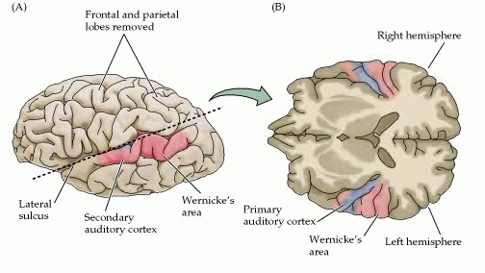
Figure 13.15
The human auditory cortical areas related to processing speech sounds. (A) Diagram of the brain in left lateral view, showing locations in the intact hemisphere. (B) An oblique section (plane of dashed line in A) shows the cortical areas on the superior surface of the temporal lobe. Note that Wernicke's area, a region important in comprehending speech, is just posterior to the primary auditory cortex.
האזורים הקליפתיים השמיעתיים האנושיים הקשורים לעיבוד צלילי דיבור:
(A) תרשים של המוח בתצוגה לרוחב שמאלי, מציג מיקומים באונה השלמה.
(B) אזור אלכסוני (מישור קו מקווקו ב- A) מציג את האזורים קורטיקליים על פני השטח העליונים של האונה הטמפורלית(הרקתית). שים
לב שהאזור של Wernicke, אזור החשוב בהבנת הדיבור, הוא רק אחורי קליפת השמיעה הראשונית.

Neuroscience. 2nd edition: https://www.ncbi.nlm.nih.gov/books/NBK10900/

https://psychology-info.com/areas-of-the-brain-involved-in-hearing

  - טכנולוגיות הקיימות לניתוח סאונד(צלילים)והמרתם לידי מצג ויזואלי(תמונה/וידאו)
EXISTING TECHNOLOGIES FOR SOUND AWARENES

We experience many non-speech sounds in every day life such as, mobile phone
calls , door knocking, chair movement, typing, etc. These sounds provide us with critical information about events occurring in our surroundings. People make use of these sounds to gain awareness of the state of their environment. For example, at home, the sound of doorbells provides awareness of visitors; also, the sound of a fire alarm is a critical notification of danger.
אנו חווים צלילים רבים שאינם צלילי דיבור בחיי היומיום כמו שיחות טלפון סלולרי, דפיקות בדלת, תזוזת כסאות, הקלדה וכו '. צלילים אלו מספקים לנו מידע קריטי אודות אירועים המתרחשים בסביבתנו. אנשים עושים שימוש בצלילים אלה כדי לקבל אינדיקציה על מצב סביבתם. לדוגמה: בבית, צלצולי פעמון הדלת מספק אינדיקציה על מבקרים; כמו כן, צליל אזעקת האש הוא התראה קריטית על הסכנה.

Without assistive technology, deaf people would not be able to recognize such
sounds. Consequently, they must use assistive techniques relying on sensing or flashing lights in order to be aware of these ambient sounds [3].
ללא טכנולוגיה מסייעת, אנשים חרשים לא יהיו מסוגלים לזהות צלילים שכאלו. כתוצאה מכך, עליהם להשתמש בטכניקות עזר המסתמכות על חישה או אורות מהבהבים כדי להיות מודעים לקולות הסביבה הללו [3].

Many devices and equipments are available to help deaf and hearing impaired
people improve communication, adapt to their environment, and function in society more efficiently. For example smoke alarms, phone ringing, and alarm clocks can all be converted to vibrating mechanisms or flashing lights for notification. The figure below lists the most important existing equipment and means present today. Analysis in terms of cons and pros follows later in Section 3.1.
מכשירים רבים וציודים שונים זמינים לסייע לחירשים ואנשים כבדי שמיעה משפרים את התקשורת, מסתגלים לסביבתם ומתפקדים יותר טוב בחברה.
לדוגמה: אזעקות עשן, צלצול טלפון ושעונים מעוררים, ניתן להמיר למנגנוני רטט או אורות מהבהבים לצורך התראה. באיור1 שלהלן מופיע הציוד והאמצעים החשובים ביותר הקיימים כיום. ניתוח במונחים של חסרונות ויתרונות מופיע בהמשך בסעיף 3.1.
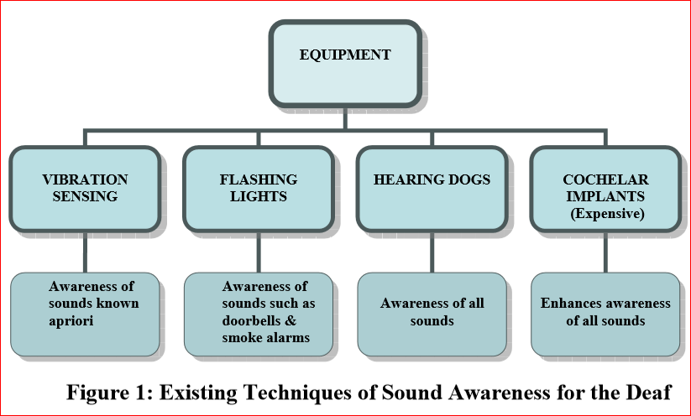
איור1 מספר:

Flashing lights may be used to provide awareness of sounds that inform the person about specific events which require full attention such as fire alarms, door knocking, and phone ringing [9]. All these require a quick response or reflex.
אורות מהבהבים עשויים לשמש כמתן אינדקציה על צלילים שמתראים לאדם על אירועים ספציפיים הדורשים התייחסות מלאה כגון: אזעקות אש, דפיקות דלת וטלפוני טלפון [9]. כל אלה דורשים תגובה מהירה או רפלקס.

    - Visual Display

Non-speech sound visualization has been proposed in [2, 3, 8]. In [2] the authors explored and analyzed the techniques used by deaf people for sound awareness; they conducted interviews with deaf and hearing impaired participants in the aim of designing an efficient method of sound visualization, and based on these interviews, they concluded that the most important aspect of this visualization is to include the source of sound and to draw sound as waves (circles). Based on these results, two sound displays have been
presented. One is based on a spectrograph and the other is based on positional ripples.
ויזאוליזציה של צליל שאינו-דיבור הוצעה באיורים [2, 3, 8]. ב- איור[2] החוקרים בדקו וניתחו את הטכניקות בהן משתמשים חירשים להתראה לצליל; הם ערכו ראיונות עם משתתפים חירשים וכבדי שמיעה במטרה לתכנן שיטה יעילה להמחשת צליל, ובהסתמך על ראיונות אלה, הם הגיעו למסקנה שההיבט החשוב ביותר בויזואלזיציה זו הוא לכלול את מקור הצליל ולשרטט צליל כגלים (מעגלים). בהתבסס על תוצאות אלה, הוצגו שתי ויזואליזציות סאונד. האחת מבוססת על ספקטרוגרף והשניה מבוססת על מיקום הגלים(ריפלים).

In the spectrograph scheme, height is mapped to pitch and color is mapped to
intensity (red, yellow, green, blue, etc.). In the positional ripple prototype, the
background displays an overhead map of the room. Sounds are depicted as rings, and the center of the rings denotes the position of the sound source in the room [2]. The size of the rings represents the amplitude of the loudest pitch at a particular point in time. Each ring persists for three seconds before disappearing [2].
בסכימת הספקטרוגרף, גובה ממופה ל- pitch וצבע ממופה לעוצמה (אדום, צהוב, ירוק, כחול וכו '). באבטיפוס של מיקום הגל(ריפל), הרקע מציג מפה ממבט מלמעלה של החדר. צלילים מתוארים כטבעות, ומרכז הטבעות מציין את מיקום מקור הצליל בחדר [2].
גודל הטבעות מייצג את האמפליטודה של ה- pitch הכי גבוה בנקודה מסוימת בזמן. כל טבעת נמשכת שלוש שניות לפני שנעלמת [2].

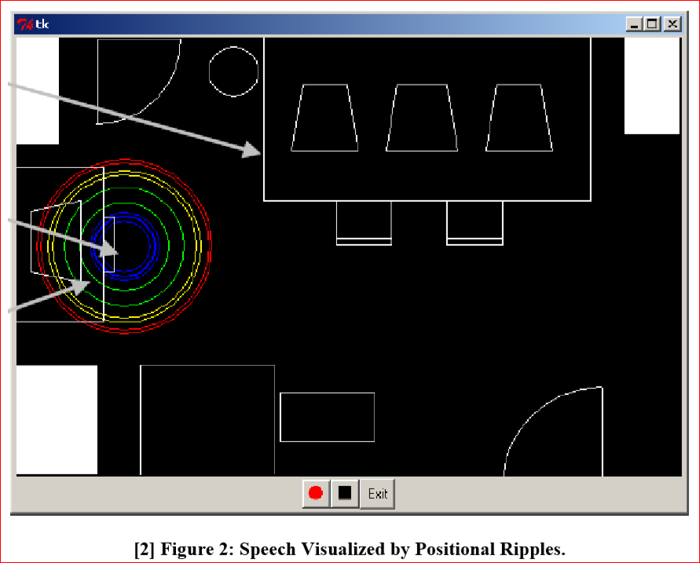
איור מספר:

This arrangement however is impractical since it requires prior knowledge of the architectural setup (e.g. office); also it is expensive in terms of equipment setup (array of microphones placed at certain corners in the room) and is also not portable (bound to the workplace environment).
In [3], new models have been proposed, based on the previous work done in [2]. The authors proposed two models. The first model, the single icon scheme, displays recognized sounds as icons, located on the upper right corner of the user’s computer monitor. It was used throughout the analysis and was shown to give good results According to the survey performed in [3], all participants liked it because it identified each sound event.
סידור זה אינו מעשי מכיוון שהוא דורש ידע קודם בתכנון האדריכלי (למשל משרד). בנוסף, זה יקר מבחינת ארגון ציוד והתקנתו (מערך מיקרופונים המוצבים בפינות מסוימות בחדר) וגם חסר ניידות (מחובר לסביבת עבודה ספציפית).
בהתבסס על העבודה הקודמת שנעשתה באיור- [2], באיור- [3] הוצעו דגמים חדשים. החוקרים הציעו שני מודלים. המודל הראשון, סכימת אייקון יחיד: סכימה זו מציגה צלילים מוכרים כאייקונים אשר ממוקמים בפינה השמאלית העליונה של צג המחשב של המשתמש. סכימה זו שימשה לאורך כל האנליזה והוכחה כבעלת תוצאות טובות על פי הסקר שנערך ב- [3], כל המשתתפים אהבו את זה מכיוון שהיא זיהתה כל מאורע של צליל.

The disadvantage of this method however is the actual need for prior knowledge of the type of sound to be detected; hence the icon scheme in this regard has its limitations. The second model, the spectrograph with icon visualization, improves over the single icon model in that it combines the black and white spectrograph model [2] with the single icon model. The main idea behind this kind of mapping is a desire to associate a particular sound with its shape on the spectrograph [3].
עם זאת, לסכימת אייקון יש מגבלות. החיסרון של שיטה זו, הוא הצורך בידע קודם בסוג הצליל שאותר. המודל השני, הספקטרוגרף עם ויזואליזציית אייקון, טוב יותר ביחס למודל האייקון היחיד בכך שהוא משלב את דגם הספקטרוגרף בשחור לבן(איור [2]) עם מודל האייקון היחיד. הרעיון המרכזי העומד מאחורי מיפוי מסוג זה הוא רצון לשייך צליל מסוים לצורתו על הספקטרוגרף (איור[3]).

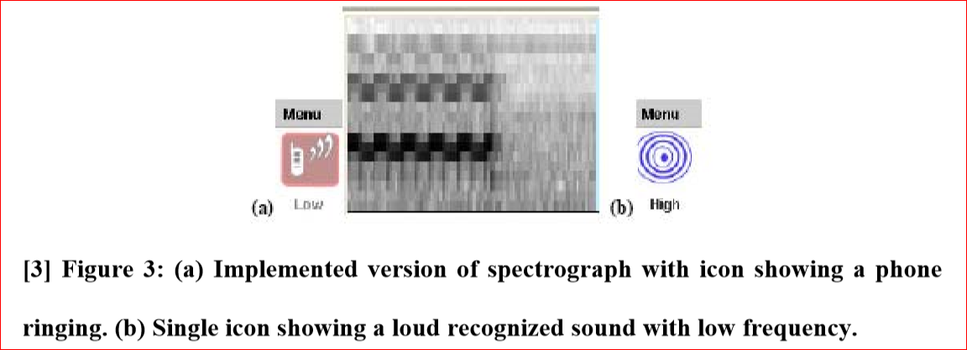
איור מספר:

(עצרתי)

Convolutional Neural Network 2.6
Convolutional neural networks, short for “CNN”, is a type of feed-forward artificial neural networks, in which the connectivity pattern between its neurons is inspired by the organization of the visual cortex system. The primary visual cortex (V1) does edge detection out of the raw visual input from the retina. The secondary visual cortex (V2), also called prestriate cortex, receives the edge features from V1 and extracts simple visual properties such as orientation, spatial frequency, and color. The visual area V4 handles more complicated object attributes. All the processed visual features flow into the final logic unit, inferior temporal gyrus (IT), for object recognition. The shortcut between V1 and V4 inspires a special type of CNN with connections between non-adjacent layers: Residual Net (He, et al. 2016) containing “Residual Block” which supports some input of one layer to be passed to the component two layers later.
(CNN)Convolutional neural networks הינן סוג של רשתות עצביות מלאכותיות שעברו הזנה-קדימה(feed-forward), בהן דפוס הקישוריות בין נוירונים שלה נוצר בהשראת ארגון מערכת קליפת המוח החזותית(visual cortex). קליפת הראייה הראשונית (V1) מבצעת edge detection מתוך הקלט הוויזואלי הגולמי מהרשתית. קליפת המוח החזותית המשנית (V2), המכונה גם קליפת המוח הקדמית, מקבלת את תכונות הקצה מ- V1 ומחלצת תכונות חזותיות פשוטות כמו אוריינטציה, תדר מרחבי וצבע. האזור החזותי V4 מטפל בתכונות אובייקט מורכבות יותר. כל התכונות הוויזואליות המעובדות זורמות ליחידת היגיון הסופית,inferior temporal gyrus (IT)( פיתול הרקה הנחותה), לזיהוי אובייקטים. קיצור הדרך בין V1 ל- V4 מעניק השראה לסוג מיוחד של CNN עם חיבורים בין שכבות לא צמודות: Residual Net (He, et al. 2016) המכיל "Block Residual" התומך בכניסה כלשהי של שכבה אחת שתועבר לרכיב שתי שכבות מאוחר יותר.

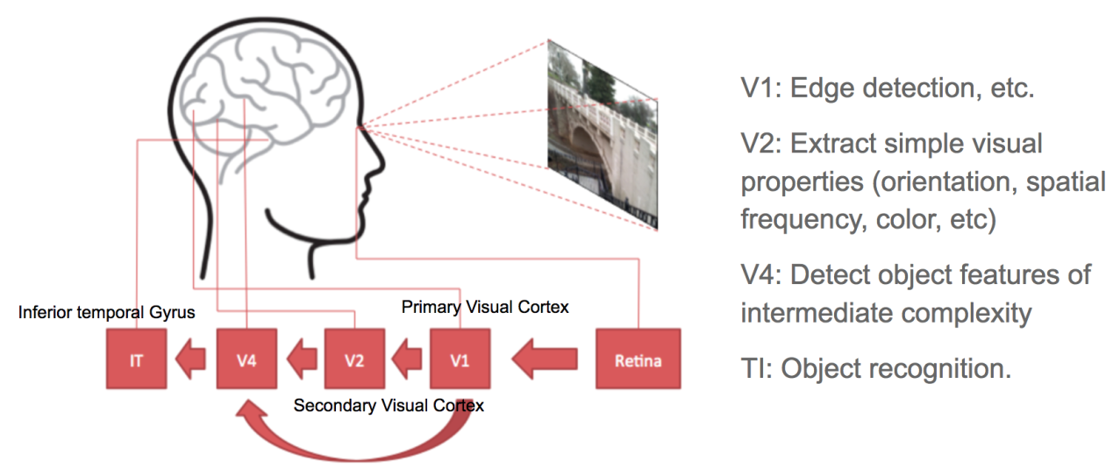
Fig 3: Illustration of the human visual cortex system. (The source of the left image: Wang, Haohan, Bhiksha Raj, and Eric P. Xing. “On the Origin of Deep Learning.” arXiv preprint arXiv:1702.07800, 2017.)
איור 3: איור של מערכת קליפת המוח החזותית האנושית. (מקור התמונה השמאלית: Wang, Haohan, Bhiksha Raj, and Eric P. Xing. “On the Origin of Deep Learning.” arXiv preprint arXiv:1702.07800, 2017.)

Convolution is a mathematical term, here referring to an operation between two matrices. The convolutional layer has a fixed small matrix defined, also called kernel or filter. As the kernel is sliding, or convolving, across the matrix representation of the input image, it is computing the element-wise multiplication of the values in the kernel matrix and the original image values. Specially designed kernels can process images for common purposes like blurring, sharpening, edge detection and many others, fast and efficiently.
קונבולציה היא מונח מתמטי, כאשר כאן הכוונה לפעולה בין שני מטריצות. לשכבת הקונבולציה מוגדרת מטריצה קטנה קבועה, הנקראת גם גרעין ((kernel או פילטר. כאשר ה kernel בהזזה, או convolving, על פני ייצוג המטריצה של תמונת הקלט, הוא מחשב את הכפל החכם-אלמנטי של הערכים במטריצת הגרעין וערכי התמונה המקוריים. גרעינים מיוחדים יכולים לעבד במהירות וביעילות תמונות למטרות שונות כמו: טשטוש, sharpening, edge detection ועוד...
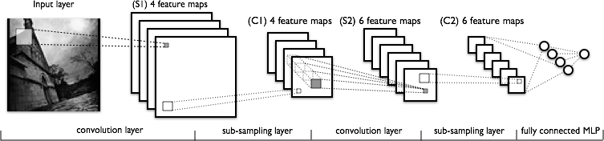
איור4מספר:
Fig 4: The LeNet architecture consists of two sets of convolutional, activation, and pooling layers, followed by a fully-connected layer, activation, another fully-connected layer, and finally a softmax classifier (Image source: http://deeplearning.net/tutorial/lenet.html)

Convolutional and pooling (or “sub-sampling” in Fig. 4) layers act like the V1, V2 and V4 visual cortex units, responding to feature extraction. The object recognition reasoning happens in the later fully-connected layers which consume the extracted features.
שכבות קונבולציה וpooling (או "תת-דגימה" באיור 4) מגיבות לחילוץ תכונות.למעשה הן שכבות שפועלות כמו יחידות קליפת המוח החזותית V1, V2 ו- V4. זיהוי האובייקט מתרחש בשכבות ה-FC המאוחרות בעזרת התכונות שחולצו.

(רשת עצבית חוזרת)Recurrent Neural Network
A sequence model is usually designed to transform an input sequence into an output sequence that lives in a different domain. Recurrent neural network, short for “RNN”, is suitable for this purpose and has shown tremendous improvement in problems like handwriting recognition, speech recognition, and machine translation (Sutskever et al. 2011, Liwicki et al. 2007).
מודל רצף מיועד בדרך כלל מתוכנן להפוך רצף של קלט לרצף של פלט ההמתקיים בתחום/מרחב אחר. RNN, מתאימה למטרה זו והראתה שיפור אדיר בבעיות כמו זיהוי כתב יד, זיהוי דיבור ותרגום מכונות (Sutskever et al. 2011, Liwicki et al. 2007).

A recurrent neural network model is born with the capability to process long sequential data and to tackle tasks with context spreading in time. The model processes one element in the sequence at one time step. After computation, the newly updated unit state is passed down to the next time step to facilitate the computation of the next element. Imagine the case when an RNN model reads all the Wikipedia articles, character by character, and then it can predict the following words given the context.
מודל RNN נוצר עם היכולת לעבד נתונים רצופים ארוכים ולהתמודד עם משימות תוך התפשטות הקשר בזמן. המודל מעבד אלמנט אחד ברצף במדרגת זמן אחת. לאחר החישוב, מצב היחידה המעודכן מועבר למדרגת הזמן הבאה כדי להקל על חישוב האלמנט הבא. דמיין את המקרה כאשר מודל RNN קורא את כל המאמרים בויקיפדיה, תו אחר תו, אז הוא יכול לחזות את המילים הבאות בהקשר.

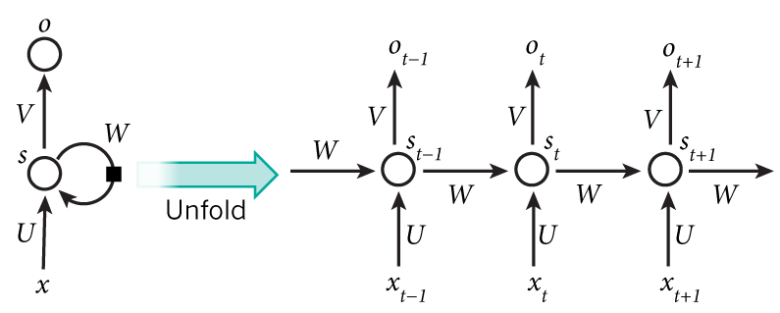
Fig 5. A recurrent neural network with one hidden unit (left) and its unrolling version in time (right). The unrolling version illustrates what happens in time: st−1st−1, stst, and st+1st+1 are the same unit with different states at different time steps t−1t−1, tt, and t+1t+1. (Image source: LeCun, Bengio, and Hinton, 2015; Fig. 5)

However, simple perceptron neurons that linearly combine the current input element and the last unit state may easily lose the long-term dependencies. For example, we start a sentence with “Alice is working at …” and later after a whole paragraph, we want to start the next sentence with “She” or “He” correctly. If the model forgets the character’s name “Alice”, we can never know. To resolve the issue, researchers created a special neuron with a much more complicated internal structure for memorizing long-term context, named “Long-short term memory (LSTM)” cell. It is smart enough to learn for how long it should memorize the old information, when to forget, when to make use of the new data, and how to combine the old memory with new input. This introduction is so well written that I recommend everyone with interest in LSTM to read it. It has been officially promoted in the Tensorflow documentation ;-)
עם זאת, תאי עצב פשוטים(perceptron) המשלבים באופן לינארי את אלמנט הקלט הנוכחי ומצב האחרון של היחידה ,עשויים לאבד בקלות את התלות לטווח הארוך. לדוגמה, אנו מתחילים משפט עם "אליס עובדת ב ..." ובהמשך לאחר פסקה שלמה, אנו רוצים להתחיל את המשפט הבא ב"היא "או" הוא "באופן נכון. לעולם לא נוכל לדעת אם הדגם שכח את שם הדמות "אליס". כדי לפתור את הבעיה, החוקרים יצרו נוירון מיוחד עם מבנה פנימי הרבה יותר מסובך לשינון הקשר לטווח הארוך, תא בשם " Long-short term memory " (=LSTMזיכרון לטווח קצר) . LSTM חכם מספיק כדי ללמוד כמה זמן צריך לשנן את המידע הישן, מתי לשכוח, מתי להשתמש בנתונים החדשים וכיצד לשלב את הזיכרון הישן עם קלט חדש.
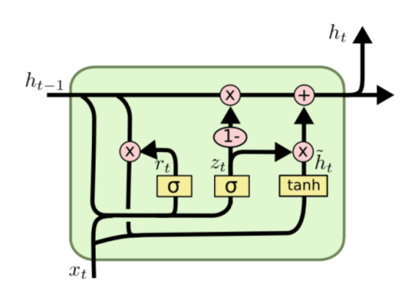
Fig 6. The structure of a LSTM cell. (Image source: http://colah.github.io/posts/2015-08-Understanding-LSTMs/)
To demonstrate the power of RNNs, Andrej Karpathy built a character-based language model using RNN with LSTM cells. Without knowing any English vocabulary beforehand, the model could learn the relationship between characters to form words and then the relationship between words to form sentences. It could achieve a decent performance even without a huge set of training data.
כדי להדגים את כוחם של RNNs, Andrej Karpathy בנה מודל שפה מבוסס תווים באמצעות RNN עם תאי LSTM. המודל יכול ללמוד את הקשר בין תווים ליצירת מילים ואז את הקשר בין מילים ליצירת משפטים, מבלי שידע קודם את אוצר המילים באנגלית. מודל זה בעל יכולת לביצוע השגים מרשימים גם ללא dataset גדול של training data.

RNN: Sequence-to-Sequence Model
The sequence-to-sequence model is an extended version of RNN, but its application field is distinguishable enough that I would like to list it in a separated section. Same as RNN, a sequence-to-sequence model operates on sequential data, but particularly it is commonly used to develop chatbots or personal assistants, both generating meaningful response for input questions. A sequence-to-sequence model consists of two RNNs, encoder and decoder. The encoder learns the contextual information from the input words and then hands over the knowledge to the decoder side through a “context vector” (or “thought vector”, as shown in Fig 8.). Finally, the decoder consumes the context vector and generates proper responses.
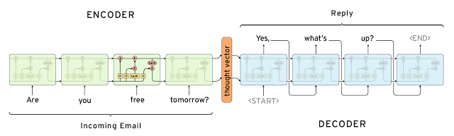
מודל sequence-to-sequence הוא גרסה מורחבת של RNN, אבל שדה היישום שלו הוא שונה מספיק על מנת שאפרט אותו בסעיף מופרד. בדומה ל- RNN, מודל sequence-to-sequence פועל על נתונים רציפים, אך במיוחד משמש לרוב לפיתוח צ'אטבוטים או עוזרים אישיים, שניהם מייצרים תשובה משמעותית לשאלות קלט. מודל sequence-to-sequence מורכב משני RNN, מקודד ומפענח. המקודד לומד את המידע ההקשרי מהמילים הנקלטות בקלט ואז מוסר את האינפורמציה לצד המפענח דרך "וקטור הקשר" (context vector או “thought vector” כפי שניתן לראות באיור 8). לבסוף, המפענח צורך את context vector ויוצר תגובות ראויות.
איור 8

Fig 8. A sequence-to-sequence model for generating Gmail auto replies. (Image source: https://research.googleblog.com/2015/11/computer-respond-to-this-email.html)

(קידודים אוטומטיים)Autoencoders
Different from the previous models, autoencoders are for unsupervised learning. It is designed to learn a low-dimensional representation of a high-dimensional data set, similar to what Principal Components Analysis (PCA) does. The autoencoder model tries to learn an approximation function f(x)≈xf(x)≈x to reproduce the input data. However, it is restricted by a bottleneck layer in the middle with a very small number of nodes. With limited capacity, the model is forced to form a very efficient encoding of the data, that is essentially the low-dimensional code we learned..
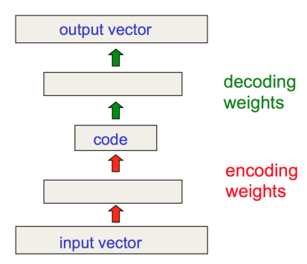
בשונה מהדגמים הקודמים, קידודים אוטומטיים מיועדים ללמידה ללא פיקוח. זה נועד ללמוד ייצוג ממדי- נמוך(low-dimensional ) של מערך נתונים גבוה- ממדי, בדומה למה שעושה ניתוח רכיבים עיקריים (PCA= Principal Components Analysis). מודל המקודד האוטומטי מנסה ללמוד פונקצית קירוב f (x) ≈xf (x) ≈x כדי לשחזר את נתוני הקלט. עם זאת, היא מוגבלת על ידי שכבת צוואר בקבוק (bottleneck layer)באמצע עם מספר קטן מאוד של צמתים. עם יכולת מוגבלת, המודל נאלץ ליצור קידוד יעיל מאוד של הנתונים, כלומר בעצם הקוד הדל-ממדי(low-dimensional code) שלמדנו.

Fig 9. An autoencoder model has a bottleneck layer with only a few neurons. (Image source: Geoffrey Hinton’s Coursera class “Neural Networks for Machine Learning” - Week 15)

Hinton and Salakhutdinov used autoencoders to compress documents on a variety of topics. As shown in Fig 10, when both PCA and autoencoder were applied to reduce the documents onto two dimensions, autoencoder demonstrated a much better outcome. With the help of autoencoder, we can do efficient data compression to speed up the information retrieval including both documents and images.
הינטון וסלחוצ'דינוב השתמשו בקידודים אוטומטיים כדי לדחוס מסמכים במגוון נושאים. כפי שמוצג באיור 10, כאשר הוחלו גם PCA וגם קידוד אוטומטי כדי להפחית את המסמכים לשני ממדים, autoencoder הפגין תוצאה טובה בהרבה. בעזרת קידוד אוטומטי אנו יכולים לבצע דחיסת נתונים יעילה כדי להאיץ את אחזור המידע, כולל מסמכים ותמונות כאחד.

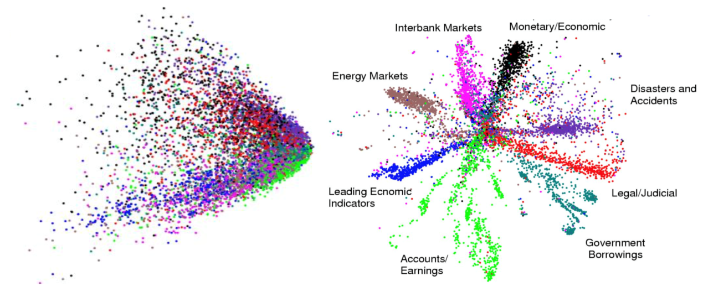

Fig 10. The outputs of PCA (left) and autoencoder (right) when both try to compress documents into two numbers. (Image source: Hinton, Geoffrey E., and Ruslan R. Salakhutdinov. “Reducing the dimensionality of data with neural networks.” science 313.5786 (2006): 504-507.)

ההסבר מלא: https://lilianweng.github.io/lil-log/2017/06/21/an-overview-of-deep-learning.html

https://lilianweng.github.io/lil-log/2017/06/21/an-overview-of-deep-learning.html

- תכנון וניתוח(Design and Analysis)

After thorough study and analysis of the theory behind the existing techniques
capable for us today, we went on to the design process. This section is mainly
concerned with the different design decisions we have made First, we will try to use
a DL machine for measuring are success in presenting sound as Image.
A critical assuming we take at that point , and will be exam later, is the ability
of the DL to act as deaf candidates in a research group.
It's the new growing technologies a long with semi new approach for analyzing data that lead us optimize for growing a new ways to help disabilities.
לאחר לימוד יסודי וניתוח של התיאוריה מאחורי הטכניקות הקיימות המועסקים על ידי החירשים המשכנו לתהליך העיצוב. חלק זה עוסק בעיקר בהחלטות העיצוב השונות שעשינו.
תחילה ננסה להשתמש ב- DL למדידת הצלחה בהצגת קול כתמונה.
הנחה קריטית שננקוט בנקודה זו, ונבחן בהמשך, היא היכולת של ה- DL לפעול כמועמדים חירשים בקבוצת מחקר.אלו הטכנולוגיות החדשות שמתפתחות עם גישה חדשה למחצה לניתוח נתונים שמובילות אותנו לייעול ולמציאת דרכים חדשות לסייע ללקויות.

  - Analysis of the assistive technologies- ניתוח של טכנולוגיות מסייעות

In this section we discuss the advantages and disadvantages of existing assistive means for the hearing impaired. This will help explain some of the preference we
chose in our design in particular the spiral visual mapping characteristic.
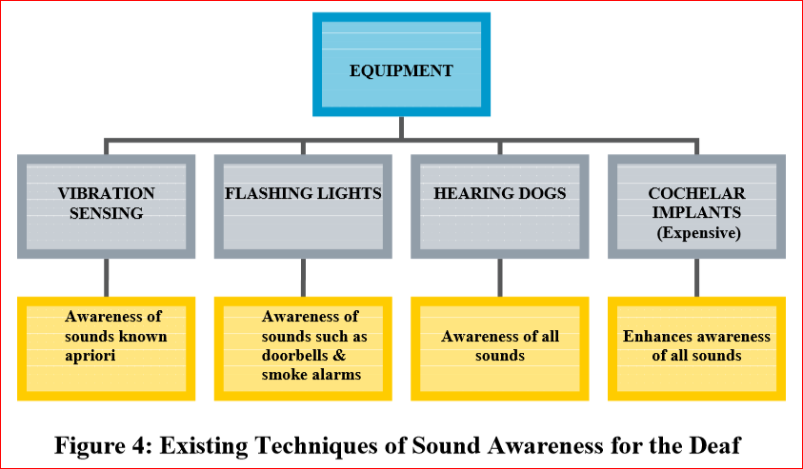
בחלק זה אנו נדון ביתרונות וחסרונות של אמצעי עזר קיימים לקויי שמיעה. זה יעזור להסביר חלק מההעדפה שבחרנו בעיצוב שלנו, במיוחד את מאפיין המיפוי הוויזואלי הספירלי.
איור מספר:

Assistive technologies and methods such as Phone Flasher, hearing dogs, etc. are
impractical in the sense that they require high initial investment, are limited, or need
ongoing maintenance. In addition, we realized that all the existing commercial techniques used a separate costly system to notify deaf with sounds, and each system detects a specific kind of sound. For instance, the flashing light technique was used specifically for telephones and doorbells (notification sounds). In addition, other drawbacks stem from the fact that these techniques failed to make the deaf able to depict the state of such appliances; for instance, how can the deaf identify music and the presence of others for example? Hence, many sounds have implicit interpretations that indicate their state. Awareness of such sounds by the existing technologies is limited.

Based on the observations stated above, we decided to develop a software tool
that integrates several techniques in addition to a new mapping, and which shows better performance in terms of visualization and detection of sounds.
The following table summarizes the discussion above:

טכנולוגיות ושיטות מסייעות כגון פלאפר טלפון, כלבי שמיעה וכו' אינם מעשיים במובן זה שהם דורשים השקעה ראשונית גבוהה, מוגבלים או זקוקים לתחזוקה שוטפת. בנוסף, הבנו כי כל הטכניקות המסחריות הקיימות השתמשו במערכת יקרה נפרדת בכדי להודיע ​​לחרשים עם צלילים, וכל מערכת מזהה סוג מסוים של צליל. למשל, טכניקת האור המהבהבת שימשה במיוחד לטלפונים ופעמוני דלת (נוטיפיקציית צלילי התראה). בנוסף, חסרונות אחרים נובעים מהעובדה שטכניקות אלו לא הצליחו לגרום לחירשים להיות מסוגלים לתאר את מצבם של מכשירים כאלה; למשל, איך החרשים יכולים לזהות מוזיקה ונוכחותם של אחרים למשל? מכאן שלצלילים רבים יש פרשנויות מפורשות המציינות את מצבם. יכולת ההתראה לצלילים כאלה על ידי הטכנולוגיות הקיימות מוגבלת.

בהתבסס על התצפיות שצוינו לעיל, החלטנו לפתח כלי תוכנה המשלב כמה טכניקות בנוסף למיפוי חדש, ומציג ביצועים טובים יותר מבחינת הדמיה וגילוי צלילים.
הטבלה הבאה מסכמת את הדיון לעיל:
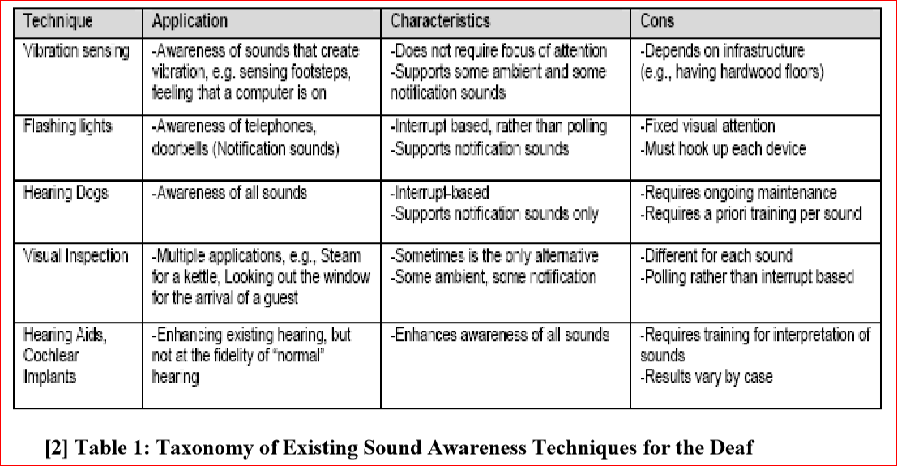
איור מספר:

Sight is one of the most important senses. Other senses like touch (vibrating pillow or
vibration simulation mapped to intensity while watching a movie) have more limitations when it comes to representing sounds. The technique of flashing lights to indicate certain events is also limited and requires prior installation and knowledge of the type of sound (hence impractical). We are trying to integrate sound to pattern visualization in our program to account for all these needs.
הראיה היא אחד החושים החשובים ביותר. לחושים אחרים כמו מגע (כרית רוטטת או הדמיית רטט ממופה לעוצמה בזמן צפייה בסרט) יש מגבלות רבות יותר בכל הקשור לייצוג צלילים. הטכניקה של אורות מהבהבים לציון אירועים מסוימים מוגבלת אף היא ומחייבת התקנה וידע קודם על סוג הצליל (ומכאן לא מעשי). אנו מנסים לשלב בתוכנית שלנו הדמיה של צליל לדפוסים ויזואלים על מנת לתת מענה לכל הצרכים הללו.

We have established the limitations of currently existing awareness techniques for
the Deaf. What remains is obtaining the design specs—the target of our design. This
is mainly obtained by examining the needs of deaf people.
ביססנו את המגבלות של טכניקות התראה קיימות כיום לחירשים. מה שנותר הוא השגת מפרט העיצוב - יעד העיצוב שלנו. עיצוב זה יקבע בעיקר על ידי בחינת צרכיהם של חירשים.

Influenced by all the above knowledge together with other aspects like ears anatomy and music theories we chose to design an algorithm with relative flexibility while maintaining theoretical ideas for our understanding is critical to the successful of the transformation.
Integration of flexibility in the implementation process in addition to the primary strength base are supposed to exhaust the ultimate algorithm detection process.
Therefore, the algorithm building process is divided into two main parts:
First part – Implementation of mathematical lows that we indicate in table 'X'. Accompanied by theoretical information on which it is based.
Second part – calibration of different parameters that will be inserted as an Input to the act functions from the first part and others arbitrary parameters essentially in favour of the practical realization of the algorithm. We'll discuss this in chapter 4.
The decisive principal in the current design is spatial retention of the signal view so that different sounds (Pentatonic scale: Do, Re , Mi) will get visual expression in the same place in the image.
מושפעים מכל המידע שציינו למעלה ביחד עם הבנות מעולמות תוכן קרובים כמו אנטומית האוזן ותיאוריות מוסיקליות החלטנו ללכת מודל אלגוריתמי בעל גמישות יחסית תוך שמירה על רעיונות התיאורטיים שלהבנתנו קריטיים להצלחת המסוגלות של ההתמרה.
שילוב של גמישות בתהליך המימוש בנוסף לבסיס החזק הראשוני אמורים למצות את תהליך גילוי האלגוריתם האולטימטיבי.
על כן תהליך בניית האלגוריתם מתחלק לשני חלקים עיקריים:
חלק ראשון - יישום של חוקים מתמטיים שנציין בטבלה X. מלווה במידע התיאורטי עליו הוא נשען.
חלק שני- כיול של פרמטרים שונים שיוכנסו כ INPUT לאותן פונקציות ממשות מהחלק הראשון ושל פרמטרים שרירותיים מעיקרם לטובת מימוש פרקטי של האלגוריתם.נדון על חלק זה בפרק 4.

העיקרון המכריע בעיצוב הנוכחי הוא שמירה מרחבית של תצוגת האות כך שצלילים שונים(סולם טנטופוני=דו,רה,מי) יקבלו ביטוי חזותי באותו מקום בתמונה. כדי לשמור על העיקרון הנ"ל פריסת התדרים במישור התמונה מחייבת להתכנס לצורה הספיראלית.
בעבר היו ניסיונות רבים להתאים בין תיאוריה מוסיקלית לתיאוריה ויזואלית, כך שיהיה ניתן לייצגן בעזרת שפה אחת. ניסיונות אלה נבעו מצרכים שונים, צרכים מיסטיים, צרכים עיצובים ולרוב לא מדעיים באופן שיוכלו להשתלב לצרכים שלנו.
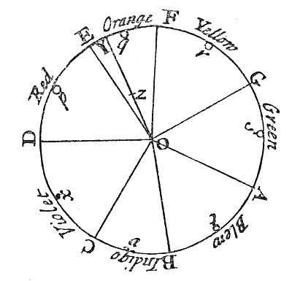
בניסיון להתבסס על אופן הצגה נפוץ ובעל שורשים מדעיים, בחרנו באופן המבוסס על מחקרו המפורסם של סר אייזיק ניוטון Newton's Color Theory. הרעיון שניתן לסדר את צבעי הספקטרום הנראה בסידור מעגלי כדי לחזות את הגוון של תערובת צבעים הוצע לראשונה בשנת 1704 ע"י ניוטון בספרו "אופטיקה".
גלגל הצבעים של ניוטון עושה אנלוגיה בין צבעים ותווים מוסיקליים, כך שתדר כל צבע אנלוגי לגובה הצליל בסולם מוסיקלי. פריסת הספקטרום המיושמת בפרויקט שלנו מקיימת גם היא אנלוגיה זו.
איור מספר: מעגל הצבעים של ניוטון
להוסיף נספח על המחקר של אייזיק ניוטון https://iw.sodiummedia.com/4299071-newton39s-color-wheel-the-organization-of-color-shades.

